Componente curricular: GEOGRAFIA
9º ano – 1º bimestre
PROPOSTA DE ACOMPANHAMENTO DA APRENDIZAGEM

NOME: __________________________________________________________

TURMA: _________________________________________ DATA: ________________

Questão 1
“É lógico que devemos distinguir entre os efeitos culturais diretos da dominação imperial direta e os efeitos da hegemonia econômica, assim como entre ambos e os desenvolvimentos pós-imperiais independentes. A disseminação do beisebol e do críquete foi realmente um fenômeno imperial, pois esses jogos só se implantaram nos lugares onde estiveram baseados soldados britânicos ou americanos. Mas isso não explica o triunfo dos esportes verdadeiramente globais, como o futebol, o tênis ou, para os executivos, o golfe. Todos eles foram inovações britânicas do século XIX, como quase todos os esportes praticados internacionalmente, inclusive o montanhismo e o esqui. Alguns, como as corridas de cavalos, provavelmente devem sua organização ao prestígio internacional da classe dominante inglesa do século XIX, que também impôs ao mundo o estilo de vestir dos homens das classes altas, assim como o prestígio de Paris impôs a moda às mulheres das classes altas. Outros, sobretudo o futebol, tiveram suas raízes na diáspora mundial dos britânicos contratados no século XIX pelas suas firmas no exterior e outros mais (golfe) talvez se devam à participação mais do que proporcional dos escoceses no desenvolvimento do império e da economia. O certo é que eles superaram em muito suas origens históricas. Seria absurdo ver a Copa do Mundo de futebol como um exemplo do “poder de persuasão” da Grã-Bretanha.”
HOBSBAWM, Eric. Globalização, democracia e terrorismo. São Paulo: Companhia das Letras, 2007. p. 62.

A partir do trecho acima, o que é possível afirmar acerca da influência europeia na difusão de esportes diversos para outros países e continentes?
______________________________________________________________________________________
______________________________________________________________________________________
______________________________________________________________________________________
______________________________________________________________________________________
______________________________________________________________________________________
______________________________________________________________________________________
______________________________________________________________________________________

Questão 2
“Tudo seria conduzido e, ao mesmo tempo, homogeneizado pelo mercado global regulador. Será, todavia, esse mercado regulador? Será ele global? O fato é que apenas três praças, Nova Iorque, Londres e Tóquio, concentram mais de metade de todas as transações e ações; as empresas transnacionais são responsáveis pela maior parte do comércio dito mundial; os 47 países menos avançados representam juntos apenas 0,3% do comércio mundial, em lugar dos 2,3% em 1960 [...]”.
SANTOS, Milton. Por uma outra globalização: do pensamento único à consciência universal. 19. ed.
Rio de Janeiro: Record, 2010. p. 41.

A partir do trecho acima, identifique o argumento do autor para problematizar a existência de um mercado global.
______________________________________________________________________________________
______________________________________________________________________________________
______________________________________________________________________________________
______________________________________________________________________________________
______________________________________________________________________________________
______________________________________________________________________________________
______________________________________________________________________________________

Questão 3
A seguir, você encontrará três textos destacados de uma mesma obra, Geopolítica da fome, escrita pelo brasileiro Josué de Castro em 1951, na qual aborda a questão da alimentação em escala global. Leia-os com atenção para responder à questão:
“A região Sul, quente e úmida, com seu solo montanhoso, porém atravessado de férteis vales e com seu excesso de chuvas, constitui a grande área do arroz. Ao norte do Yan-Tse-Kiang e das montanhas de Tsigling, estendem-se as extensas planícies semiáridas do país ao Norte. Aí quase não se planta arroz. É a área do trigo, do milhete, do sorgo ou kaoliang e da soja.”
CASTRO, Josué de. Geopolítica da fome: ensaio sobre os problemas de alimentação e de população do mundo.
São Paulo: Brasiliense, 1959. p. 258.

“Com mais de três quartos de sua população dedicados às atividades agrícolas e imbuídos de princípios religiosos que lhes proíbem o uso da carne do gado como alimento, os hindus estruturaram um tipo de alimentação de extrema predominância vegetal, tendo como alimento básico o arroz [...] Na maior parte da Índia o arroz é consumido com legumes, óleos vegetais e peixe, em pequenas quantidades.”
CASTRO, Josué de. Geopolítica da fome: ensaio sobre os problemas de alimentação e de população do mundo.
São Paulo: Brasiliense, 1959. p. 312.

“No século XVI, com as descobertas dos grandes navegadores, que levaram à Europa a contribuição dos recursos alimentares de outros continentes, atenuaram-se as epidemias de fome, que se tornaram também menos frequentes, mas, ainda assim, continuaram fazendo seus estragos. Em 1586 foi a Inglaterra sacudida por uma das maiores epidemias de fome de toda a sua história e em 1662 os camponeses da região de Blois, na França, pastavam como gado, roendo os cardos e as raízes encontradas no campo.”
CASTRO, Josué de. Geopolítica da fome: ensaio sobre os problemas de alimentação e de população do mundo.
São Paulo: Brasiliense, 1959. p. 397.

O primeiro trecho aborda aspectos da alimentação na China, enquanto o segundo, na Índia, e o terceiro, na Europa. Em relação à questão da alimentação, tanto em meados do século XX como no atual contexto da globalização, é correto afirmar:

a) Não há mais particularidades regionais, pois a globalização homogeneizou os hábitos alimentares assim como eliminou a fome no mundo.
b) Embora não possamos afirmar que há homogeneização quanto aos hábitos alimentares, é correto afirmar que a globalização eliminou a fome no mundo ao expandir os alimentos europeus.
c) O período das grandes navegações e posteriormente o neocolonialismo significaram a expansão dos hábitos alimentares europeus em detrimento de hábitos locais, embora a fome ainda exista.
d) Tanto a fome como hábitos alimentares locais ainda existem, mas é correto afirmar que a globalização tem influenciado a circulação de produtos, temperos e sabores pelo planeta.
e) A fome é hoje, um fenômeno exclusivamente localizado no continente africano, sendo que outros continentes se livraram dela ao aceitar hábitos alimentares europeus.

Questão 4
Leia com atenção o texto abaixo:
“Um outro mito é o do espaço e do tempo contraídos, graças, outras vez, aos prodígios da velocidade. Só que a velocidade apenas está ao alcance de um número limitado de pessoas, de tal forma que, segundo as possibilidades de cada um, as distâncias têm significações e efeitos diversos e o uso do mesmo relógio não permite igual economia de tempo.”
SANTOS, Milton. Por uma outra globalização: do pensamento único à consciência universal. 19. ed.
Rio de Janeiro: Record, 2010. p. 41.

Em relação à compreensão de que os processos de mundialização e globalização garantem uma efetiva integração e acesso às altas tecnologias pelos habitantes, é correto afirmar que o autor

a) não concorda e argumenta que os avanços científicos e tecnológicos não estão acessíveis a todos os habitantes.
b) não concorda e argumenta que as diferenças religiosas impedem que exista tal integração de modo efetivo.
c) concorda e argumenta que, com o devido esforço, todos os habitantes terão acesso aos avanços tecnológicos.
d) concorda e argumenta que, a despeito das diferenças religiosas, há um desejo das empresas de que todos consumam as mais altas tecnologias.
e) não concorda e argumenta que nem todos podem ter acesso às mais altas tecnologias porque o sistema político de seus países não lhes permite.

Questão 5
Leia com atenção o texto abaixo:
“Foi proposta aos governos participantes a adoção do meridiano de Greenwich como meridiano inicial para a longitude. França, sustentando as ideias de Laplace, defendia a posição de que o meridiano proposto deveria ser novo e neutro e não deveria cortar nenhum dos continentes como Europa e América, propondo que o assunto deveria ser levado para uma conferência de cunho mais técnico (o que foi rejeitado pelos presentes). A Grã-Bretanha e os Estados Unidos argumentaram que não era possível que um meridiano fosse absolutamente neutro e que era importante o meridiano passar na longitude de um observatório astronômico. Por esta razão, meridianos naturais como ilhas (Ferro, Açores), cumes de montanhas (Tenerife) ou até obras monumentais como as pirâmides no Egito ou o Templo em Jerusalém não satisfariam esses critérios. Daí sobrariam as propostas de Paris, Berlim, Greenwich e Washington. França, em contrapartida, queria chamar a atenção que junto com a padronização dos meridianos e da hora universal, os países deveriam adotar o sistema métrico com suas respectivas unidades, o que a Grã-Bretanha ainda não teria aceitado. Indiretamente, tratava-se de um pedido para substituir os minutos e segundos (estreitamente ligados à milha náutica) pela fração decimal do grau, utilizando-se 400 grados em vez de 360° (sendo 1 grado = 100 minutos e 1 minuto = 100 segundos).
Os Estados Unidos, portanto, calaram as ressalvas da França, argumentando que o sistema métrico também não era um sistema neutro, mas uma convenção inventada pela França. O delegado britânico Sandford Flemming (representante do Canadá, então Território do Império Britânico) alegava que um meridiano neutro era bom na teoria, mas impossível na prática. Por isso seria melhor escolher o meridiano com o maior peso econômico, o que ele procurou mostrar através de uma tabela, na qual constava a relação do número de navios e suas respectivas tonelagens nos portos e cidades utilizados como meridianos inicias naquela época. Segundo os seus cálculos, o meridiano de Greenwich era usado por 65% dos navios, sendo responsáveis por 72% da tonelagem mundial do comércio naval, enquanto seus maiores concorrentes como Paris (10% dos navios, 8% da tonelagem) e Cádiz na Espanha (5% dos navios, 3% da tonelagem) tinham uma importância comercial muito inferior, tanto que a escolha de Greenwich poderia beneficiar um maior grupo de pessoas (e também ceder a certos interesses econômicos).
Na votação em favor do meridiano de Greenwich, houve 22 votos a favor, duas abstenções (França e Brasil) e um voto contra. São Domingos (ex-colônia francesa, hoje Haiti) não concordava com o argumento comercial e queria (aparentemente em solidariedade com a França) que o meridiano não fosse escolhido pela dominância econômica, mas pelo progresso intelectual, “qualidade inquestionável” da França que se destacava pela sua produção cultural naquela época.”
SEEMAN, J. Linhas imaginárias na cartografia: a invenção do primeiro meridiano. Geograficidade. v. 3, Número Especial, Primavera, p. 39-40, 2013.

A partir do texto, o que é possível compreender sobre o fato de o Meridiano de Greenwich ser tanto a referência para a hora universal como marco divisório entre os Hemisférios Leste e Oeste?
______________________________________________________________________________________
______________________________________________________________________________________
______________________________________________________________________________________
______________________________________________________________________________________
______________________________________________________________________________________
______________________________________________________________________________________
______________________________________________________________________________________
______________________________________________________________________________________
______________________________________________________________________________________
______________________________________________________________________________________
______________________________________________________________________________________
______________________________________________________________________________________
______________________________________________________________________________________
______________________________________________________________________________________

Questão 6
O que explica e quais as consequências globais para, no Brasil, comprarmos tantos produtos nos quais é possível ler “Made in China”, embora saibamos que muitas empresas são estadunidenses?
______________________________________________________________________________________
______________________________________________________________________________________
______________________________________________________________________________________
______________________________________________________________________________________
______________________________________________________________________________________
______________________________________________________________________________________
______________________________________________________________________________________
______________________________________________________________________________________
______________________________________________________________________________________
______________________________________________________________________________________
______________________________________________________________________________________
______________________________________________________________________________________
______________________________________________________________________________________
______________________________________________________________________________________

Questão 7
Leia com atenção o texto abaixo:
“Os radares meteorológicos, cada vez mais poderosos e precisos, são colaboradores preciosos nessa tarefa, porque permitem que as previsões se realizem com intervalos ainda menores. Cientistas puros e aplicados valem-se desses instrumentos de acompanhamento e previsão para aperfeiçoar o conhecimento das leis da natureza física, antever o respectivo comportamento e, de posse dessas preciosas informações, alcançar uma implementação consequente das atividades econômicas e sociais [...] A preparação das terras, a sementeira ou o plantio, a utilização de adubos ou de fungicidas podem ter mais ou menos eficácia segundo as condições de tempo em que são feitas.”
SANTOS, Milton. A natureza do espaço: Técnica e Tempo, Razão e Emoção. 44. ed.
São Paulo: Editora da USP, 2004. p. 242.

De acordo com o trecho acima e com seus conhecimentos sobre os avanços tecnológicos contemporâneos, é correto afirmar que:

a) Há completo conhecimento do homem sobre as dinâmicas atmosféricas e isso garante segurança alimentar a toda a população do planeta.
b) Há completo domínio do homem sobre as dinâmicas atmosféricas, mas as desigualdades econômicas não garantem segurança alimentar para todos os habitantes.
c) Embora o conhecimento sobre as dinâmicas atmosféricas seja muito maior hoje que há 50 anos, a segurança alimentar depende de outros fatores para de fato acontecer.
d) Embora o conhecimento sobre as dinâmicas atmosféricas seja muito maior hoje que há 50 anos, a segurança alimentar somente existe na Europa ocidental devido à hegemonia histórica.
e) Certamente o conhecimento sobre as dinâmicas atmosféricas tem crescido nos últimos anos e décadas e em breve todos os habitantes do planeta terão garantida a segurança alimentar.

Questão 8
Leia com atenção o texto a seguir:
“Dois bilhões de pessoas sobrevivem sem água potável. Nunca na história houve um tão grande número de deslocados e refugiados. O fenômeno dos sem-teto, curiosidade na primeira metade do século XX, hoje é um fato banal, presente em todas as grandes cidades do mundo. O desemprego é algo tornado comum. Ao mesmo tempo, ficou mais difícil do que antes atribuir educação de qualidade e, mesmo, acabar com o analfabetismo. A pobreza também aumenta. No fim do século XX havia mais 600 milhões de pobres do que em 1960; e 1,4 bilhão de pessoas ganham menos de um dólar por dia [...] A nosso ver, a causa essencial da perversidade sistêmica é a instituição, por lei geral da vida social, da competitividade como regra absoluta, uma competitividade que escorre sobre todo o edifício social.”
SANTOS, Milton. Por uma outra globalização: do pensamento único à consciência universal. 19. ed.
Rio de Janeiro: Record, 2010. p. 59-60.

A partir do trecho acima, qual a compreensão do autor sobre o processo de globalização, a despeito dos diversos avanços científicos e tecnológicos que representa?
______________________________________________________________________________________
______________________________________________________________________________________
______________________________________________________________________________________
______________________________________________________________________________________
______________________________________________________________________________________
______________________________________________________________________________________
______________________________________________________________________________________
______________________________________________________________________________________
______________________________________________________________________________________
______________________________________________________________________________________
______________________________________________________________________________________
______________________________________________________________________________________
______________________________________________________________________________________
______________________________________________________________________________________

Questão 9
Leia com atenção o mapa abaixo:

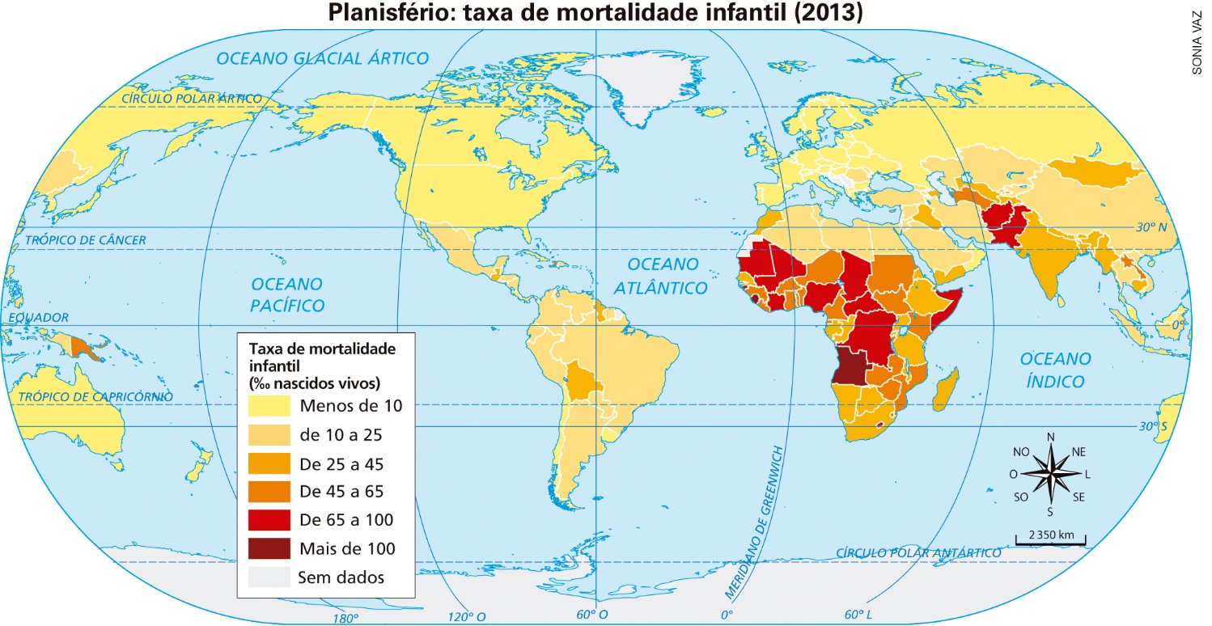
Fonte: IBGE. Disponível em: <https://atlasescolar.ibge.gov.br/images/atlas/mapas_mundo/mundo_taxa_de_mortalidade_infantil.pdf>. Acesso em: 27 out. 2018.

- Qual o título do mapa?

- Descreva a situação dos continentes em relação ao assunto mostrado no mapa.
______________________________________________________________________________________
______________________________________________________________________________________
______________________________________________________________________________________
______________________________________________________________________________________
______________________________________________________________________________________
______________________________________________________________________________________
______________________________________________________________________________________

Questão 10
Leia com atenção o mapa abaixo:

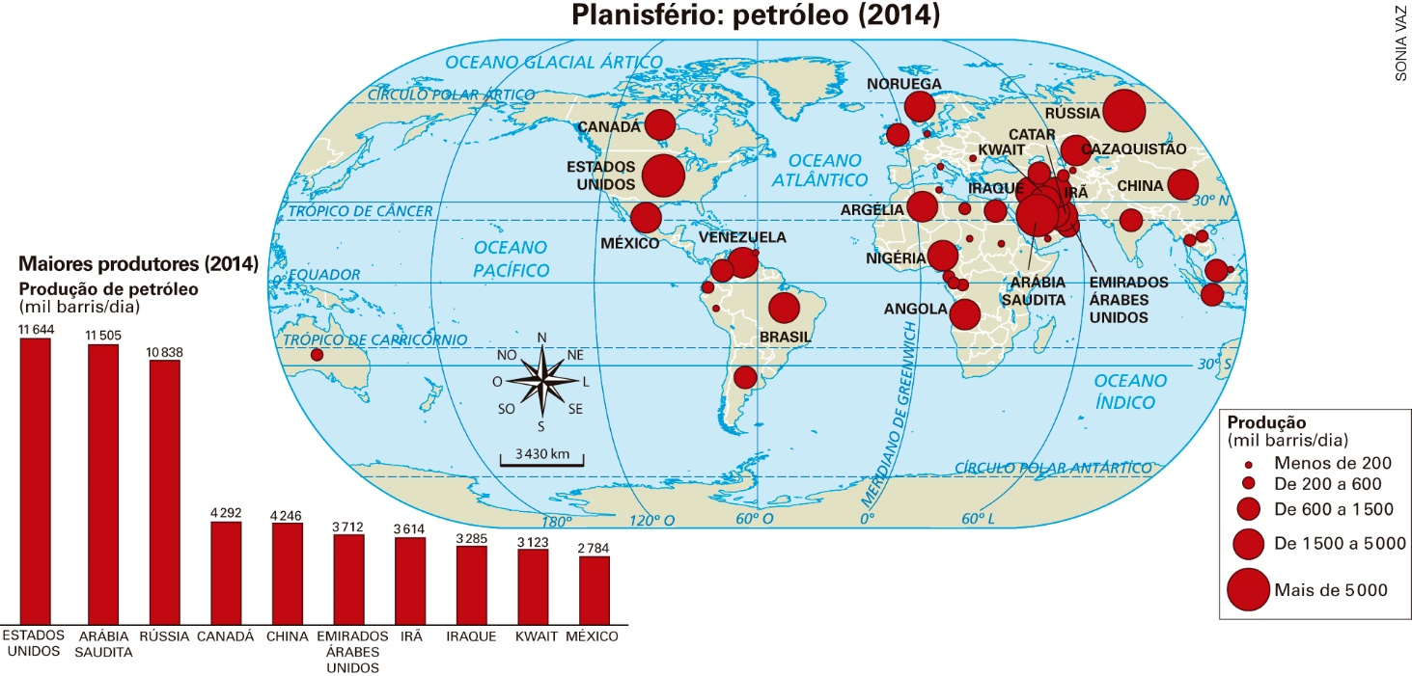
Fonte: IBGE. Disponível em: <https://atlasescolar.ibge.gov.br/images/atlas/mapas_mundo/mundo_producao_de_petroleo.pdf>. Acesso em: 27 ago. 2018.

- Qual o título do mapa?
- Qual o título do gráfico?
- Explique a legenda do mapa.
- Identifique 5 países com maior índice do fenômeno mostrado no mapa e 3 onde não há tal fenômeno.
______________________________________________________________________________________
______________________________________________________________________________________
______________________________________________________________________________________
______________________________________________________________________________________
______________________________________________________________________________________
______________________________________________________________________________________
______________________________________________________________________________________

